ЛАБОРАТОРНАЯ РАБОТА № 4
ПОСТРОЕНИЕ МОДЕЛЕЙ ПРЕДМЕТНОЙ ОБЛАСТИ С ИСПОЛЬЗОВАНИЕМ CASE-СРЕДСТВ
Цель работы: освоить технологию визуального функционального моделирования предметной области в нотации IDEF0 с использованием современных CASE-средств и построить трехуровневую функциональную модель системы.
Результаты работы
1. Вариант 8: Бронирование аудиторного фонда университета
Цель модели: описать порядок обработки заявок на бронирование аудиторного фонда для формирования требований к ИС учета аудиторного фонда.
Точка зрения: сотрудник учебного отдела, ответственный за распределение аудиторного фонда и контроль его занятости.
Границы системы: входит в систему процесс от получения заявки на проведение занятия/мероприятия до выдачи подтверждения и формирования актуализированного графика занятости аудиторий. Не входят ремонтные работы, закупка оборудования, уборка помещений.
2. Диаграммы модели
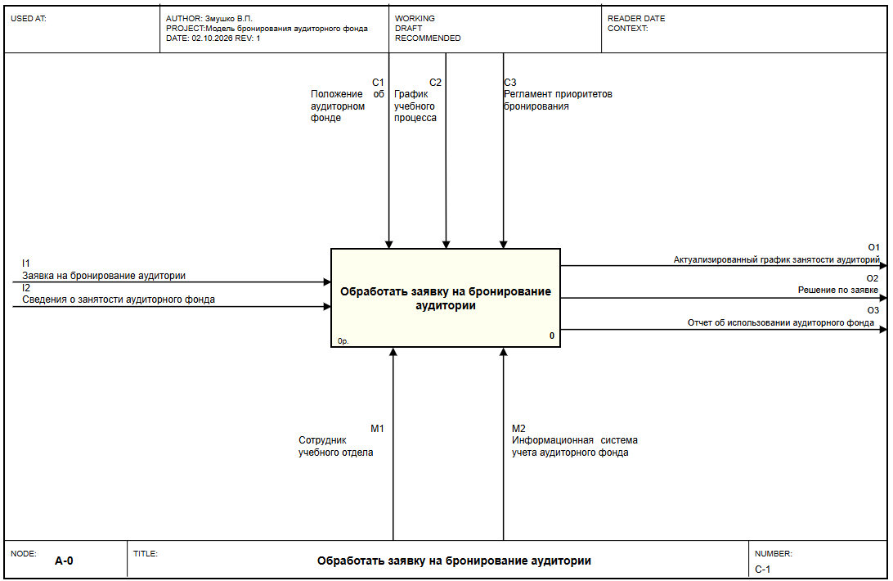
Рисунок 1 – Контекстная диаграмма А-0 «Обработать заявку на бронирование аудитории»
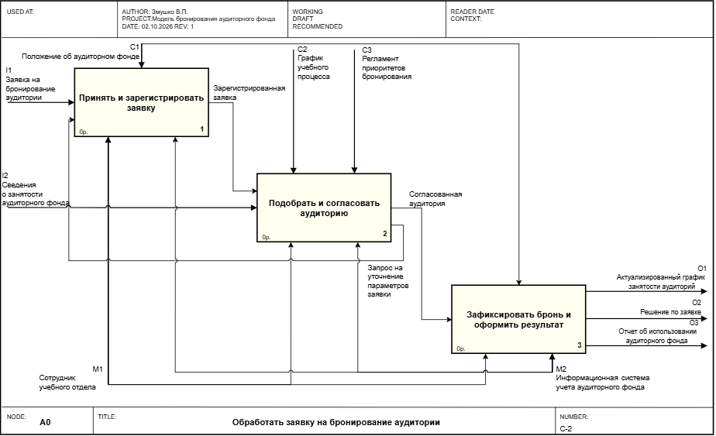
Рисунок 2 - Диаграмма декомпозиции А0 «Обработать заявку на бронирование аудитории»
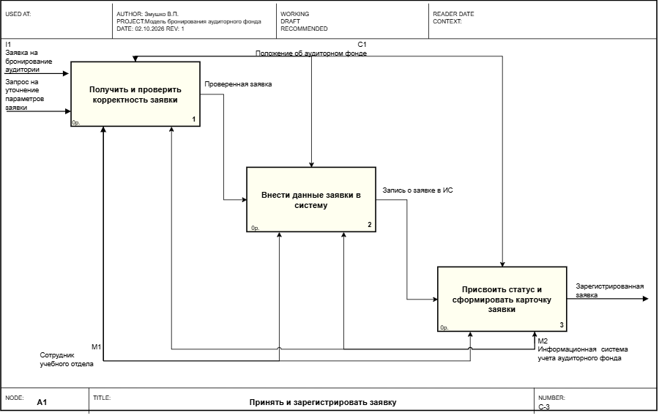
Рисунок 3 - Диаграмма декомпозиции А1 «Принять и зарегистрировать заявку»
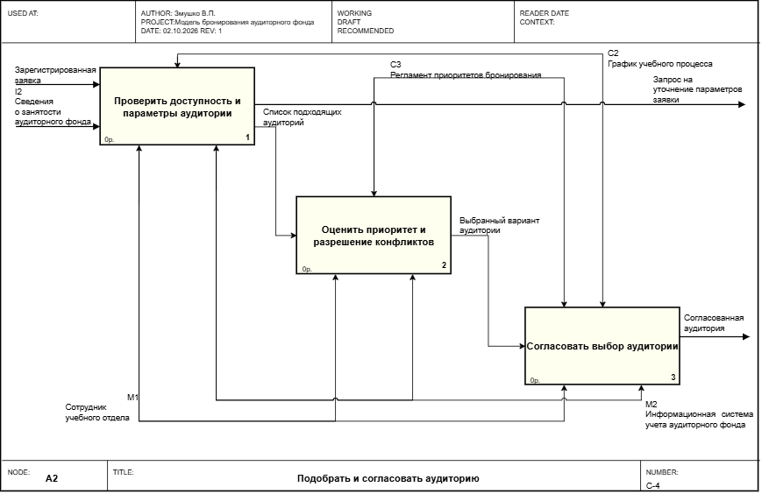
Рисунок 4 - Диаграмма декомпозиции А2 «Подобрать и согласовать аудиторию»
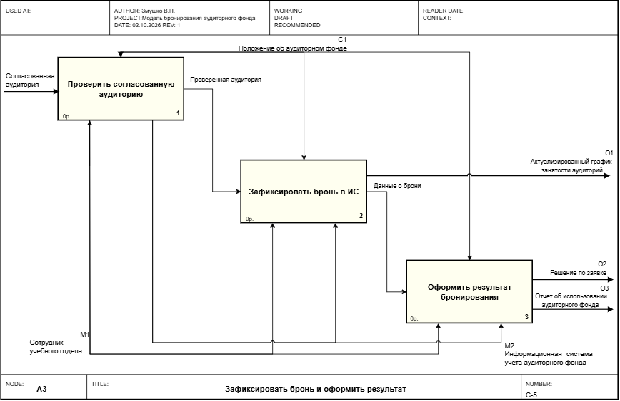
Рисунок 5 - Диаграмма декомпозиции А3 «Зафиксировать бронь и оформить результат»
3. Словарь стрелок

Таблица 4.1 – Словарь стрелок модели
Наименование стрелки | Тип | Определение
Заявка на бронирование аудитории | Вход | Документ от кафедры с указанием аудитории, даты, времени, цели занятия или мероприятия и требуемой вместимости
Сведения о занятости аудиторного фонда | Вход | Данные о свободных и занятых аудиториях на запрашиваемый период
Положение об аудиторном фонде | Управление | Внутренний нормативный документ университета, регламентирующий порядок учета и использования аудиторий
График учебного процесса | Управление | Утвержденное расписание занятий на семестр, определяющее занятость аудиторий
Регламент приоритетов бронирования | Управление | Правила очередности предоставления аудиторий различным категориям заявителей
Решение по заявке | Выход | Уведомление кафедре о результате рассмотрения заявки: подтверждение брони или отказ
Актуализированный график занятости аудиторий | Выход | Обновленные данные о занятости аудиторного фонда после внесения брони
Отчет об использовании аудиторного фонда | Выход | Аналитический документ о загрузке аудиторий за период
Сотрудник учебного отдела | Механизм | Сотрудник, принимающий заявки, подбирающий аудитории и фиксирующий бронь
Информационная система учета аудиторного фонда | Механизм | Программное средство для регистрации заявок, проверки доступности аудиторий и ведения базы занятости
Зарегистрированная заявка | Внутренняя | Заявка, прошедшая проверку корректности и внесенная в информационную систему
Согласованная аудитория | Внутренняя | Аудитория, подобранная и согласованная по времени и условиям проведения занятия
Запрос на уточнение параметров заявки | Внутренняя (обратная связь по входу) | Уведомление кафедре о необходимости уточнить данные заявки, если при подборе аудитории выявлена их неполнота или некорректность
Проверенная заявка | Внутренняя | Заявка, прошедшая проверку полноты и корректности данных
Запись о заявке в ИС | Внутренняя | Данные о заявке, внесенные в информационную систему
Список подходящих аудиторий | Внутренняя | Перечень аудиторий, соответствующих параметрам заявки
Выбранный вариант аудитории | Внутренняя | Аудитория, выбранная с учетом приоритетов и разрешения конфликтов

Окончание таблицы 4.1
Наименование стрелки | Тип | Определение
Проверенная аудитория | Внутренняя | Аудитория, прошедшая финальную проверку перед фиксацией брони
Данные о брони | Внутренняя | Сведения о зафиксированной брони, передаваемые для оформления результата
4. Выводы по работе
В ходе выполнения лабораторной работы была построена трехуровневая функциональная модель предметной области «Бронирование аудиторного фонда университета» в нотации IDEF0. Модель включает контекстную диаграмму А-0 и четыре диаграммы декомпозиции: А0, А1, А2, А3.
Анализ модели показал, что автоматизации подлежат следующие функции предметной области. На этапе регистрации заявок автоматизируется ввод заявки в электронном виде, проверка полноты и корректности данных, присвоение статуса и формирование карточки заявки. На этапе подбора автоматизируется проверка доступности аудиторий по параметрам заявки с учетом текущей занятости, а также оценка приоритетов и разрешение конфликтов между заявками на одну аудиторию. На этапе фиксации автоматизируется внесение записи о бронировании в базу данных учета занятости аудиторий. Завершающий этап включает автоматическое формирование и отправку решения по заявке, а также формирование отчета об использовании аудиторного фонда.
Из построенной модели вытекают следующие требования к информационной системе учета аудиторного фонда. К функциональным требованиям относятся: регистрация и хранение заявок на бронирование аудиторий в электронном виде; автоматическая проверка полноты и корректности данных заявки; автоматический подбор аудиторий по заданным параметрам с учетом текущей занятости; фиксация брони и ведение базы данных занятости аудиторий; формирование и отправка уведомлений заявителям; формирование аналитических отчетов об использовании аудиторного фонда.
К нефункциональным требованиям относятся требования к безопасности, надежности, производительности, совместимости, удобству использования и масштабируемости. В части безопасности система должна обеспечивать аутентификацию пользователей, разграничение прав доступа для сотрудников учебного отдела и кафедр, а также защиту персональных данных заявителей. В части надежности необходимо резервное копирование базы данных учета аудиторного фонда и восстановление данных при сбоях. В части производительности система должна обеспечивать время отклика при подборе аудитории не более трех секунд и поддерживать одновременную работу не менее пятидесяти пользователей. В части совместимости требуется интеграция с графиком учебного процесса. В части удобства использования необходим интуитивно понятный интерфейс для сотрудников учебного отдела. В части масштабируемости система должна поддерживать рост числа заявок и пользователей без потери производительности.
Таким образом, построенная модель подтверждает, что процесс бронирования аудиторного фонда подлежит комплексной автоматизации. Информационная система должна обеспечивать полный цикл обработки заявки – от ее регистрации до формирования отчетности, с разграничением прав доступа и интеграцией с графиком учебного процесса.
Контрольные вопросы
1. Что такое функциональная модель и на какие вопросы она отвечает?
Ответ: Функциональная модель – это описание системы через выполняемые ею функции и связи между ними. Модель IDEF0 отвечает на вопросы: какие функции выполняются, что поступает на вход, что получается на выходе, какие правила управляют выполнением и какие ресурсы задействованы.
2. Чем цель модели отличается от точки зрения модели и почему обе формулируются до начала построения диаграмм?
Ответ: Цель модели показывает, зачем она строится и на какие вопросы должна ответить. Точка зрения определяет, чьими глазами описывается система. Обе формулируются до начала построения диаграмм, так как одна и та же деятельность с разных точек зрения описывается разными диаграммами, и без этих элементов модель считается незавершенной.
3. Назовите пять типов интерфейсных дуг IDEF0 и укажите, к какой грани блока присоединяется каждый тип.
Ответ: В модели IDEF0 различают пять типов интерфейсных дуг. Вход присоединяется к левой грани блока, управление – к верхней, выход исходит из правой грани, механизм – к нижней, вызов выходит из нижней грани.
4. Как отличить вход от управления? Приведите пример объекта, который в одной работе является входом, а в другой – управлением.
Ответ: Вход отличается от управления тем, что вход в ходе выполнения функции изменяется, а управление задает правила и остается неизменным. Например, заявка на бронирование аудитории является входом при ее проверке и регистрации, но становится управлением при подборе аудитории, поскольку задает требования к подбираемой аудитории.
5. Почему на диаграмме должно быть от трех до шести блоков?
Ответ: На диаграмме должно быть от трех до шести блоков, так как меньшее число делает декомпозицию бессодержательной, большее – перегружает диаграмму и затрудняет ее чтение.
6. Что такое контекстная диаграмма и какой номер узла ей присваивается?
Ответ: Контекстная диаграмма представляет всю систему одним функциональным блоком с граничными стрелками, выходящими за пределы модели. Ей присваивается номер узла А-0.
7. Как связаны нумерация функциональных блоков и номера диаграмм декомпозиции?
Ответ: Нумерация блоков связана с номерами диаграмм декомпозиции напрямую: блок 1 на диаграмме А0 декомпозируется на диаграмме А1, блок 2 – на А2, блок 3 – на А3. Внутри диаграммы А1 блоки нумеруются A11, A12, A13 и так далее.
8. Что такое миграция стрелок и как проверить ее корректность с помощью ICOM кодов?
Ответ: Миграция стрелок – это перенос всех граничных стрелок родительского блока на дочернюю диаграмму. Корректность проверяется с помощью ICOM-кодов: каждой стрелке присваивается код, и на дочерней диаграмме должна присутствовать стрелка с тем же кодом.
9. Что такое несвязанная стрелка и почему она считается синтаксической ошибкой?
Ответ: Несвязанная стрелка – это стрелка, которая не подключена ни к одному блоку на диаграмме. Она считается синтаксической ошибкой, так как нарушает структурную целостность модели.
10. Перечислите пять типов связей между работами и приведите пример каждой из них.
Ответ: Между работами возможны пять типов связей. Связь по входу – выход вышестоящей работы направляется на вход нижестоящей. Связь по управлению – выход вышестоящей направляется на управление нижестоящей. Обратная связь по входу – выход нижестоящей направляется на вход вышестоящей. Обратная связь по управлению – выход нижестоящей направляется на управление вышестоящей. Связь выход-механизм – выход одной работы направляется на механизм другой.
11. В каких случаях применяется обратная связь по управлению и о чем свидетельствует ее наличие в модели?
Ответ: Обратная связь по управлению применяется, когда результат нижестоящей работы корректирует правила выполнения вышестоящей. Ее наличие в модели свидетельствует о том, что модель учитывает контуры контроля и исправления ошибок, а не описывает идеализированный процесс.
12. Для чего применяется туннелирование стрелок? Как обозначается туннель?
Ответ: Туннелирование применяется, когда отдельную дугу не нужно показывать на смежных уровнях. Туннель обозначается квадратными скобками у начала или конца дуги: скобки у начала означают, что стрелка появилась только на этой диаграмме, скобки у конца – что на дочерней диаграмме она отображаться не будет.
13. Каковы правила именования ветвей при разветвлении и слиянии стрелок?
Ответ: При разветвлении дуга помечается до точки ветвления: непомеченные ветви содержат все объекты, указанные в общей метке, а помеченные – их часть. При слиянии результирующая дуга помечается новым набором объектов.
14. В чем различие моделей AS-IS и TO-BE и в какой последовательности они строятся?
Ответ: Модель AS-IS описывает существующую организацию работы, модель TO-BE – новую, после устранения выявленных недостатков. Строятся последовательно: сначала AS-IS, анализ AS-IS, затем TO-BE.
15. Какие признаки неэффективной организации работ выявляются при анализе модели AS-IS?
Ответ: При анализе модели AS-IS выявляются бесполезные и дублирующиеся работы, неуправляемые работы, неэффективный документооборот, отсутствие обратных связей по входу и по управлению.
16. Чем возможности нотации BPMN 2.0 отличаются от возможностей IDEF0?
Ответ: IDEF0 отвечает на вопрос, какие функции выполняются и чем они связаны, но не описывает порядок их выполнения во времени. BPMN 2.0 описывает последовательность, события, исполнителей и ветвления.
17. Какие поля содержит каркас диаграммы и для чего они используются при экспертизе модели?
Ответ: Каркас диаграммы содержит заголовок с полями USED AT, AUTHOR, PROJECT, DATE, REV и статусом, а также подвал с полями NODE, TITLE, NUMBER. Эти поля используются для однозначной идентификации диаграммы и при экспертизе модели.
18. Почему файл модели целесообразно хранить в репозитории системы контроля версий вместе с исходным кодом проекта?
Ответ: Файл модели целесообразно хранить в репозитории вместе с исходным кодом, так как формат .drawio представляет собой текстовый XML-документ. Он корректно отображается в истории изменений Git, поддерживает контроль версий, позволяет отслеживать правки и работать в команде.

